ภาคผนวก
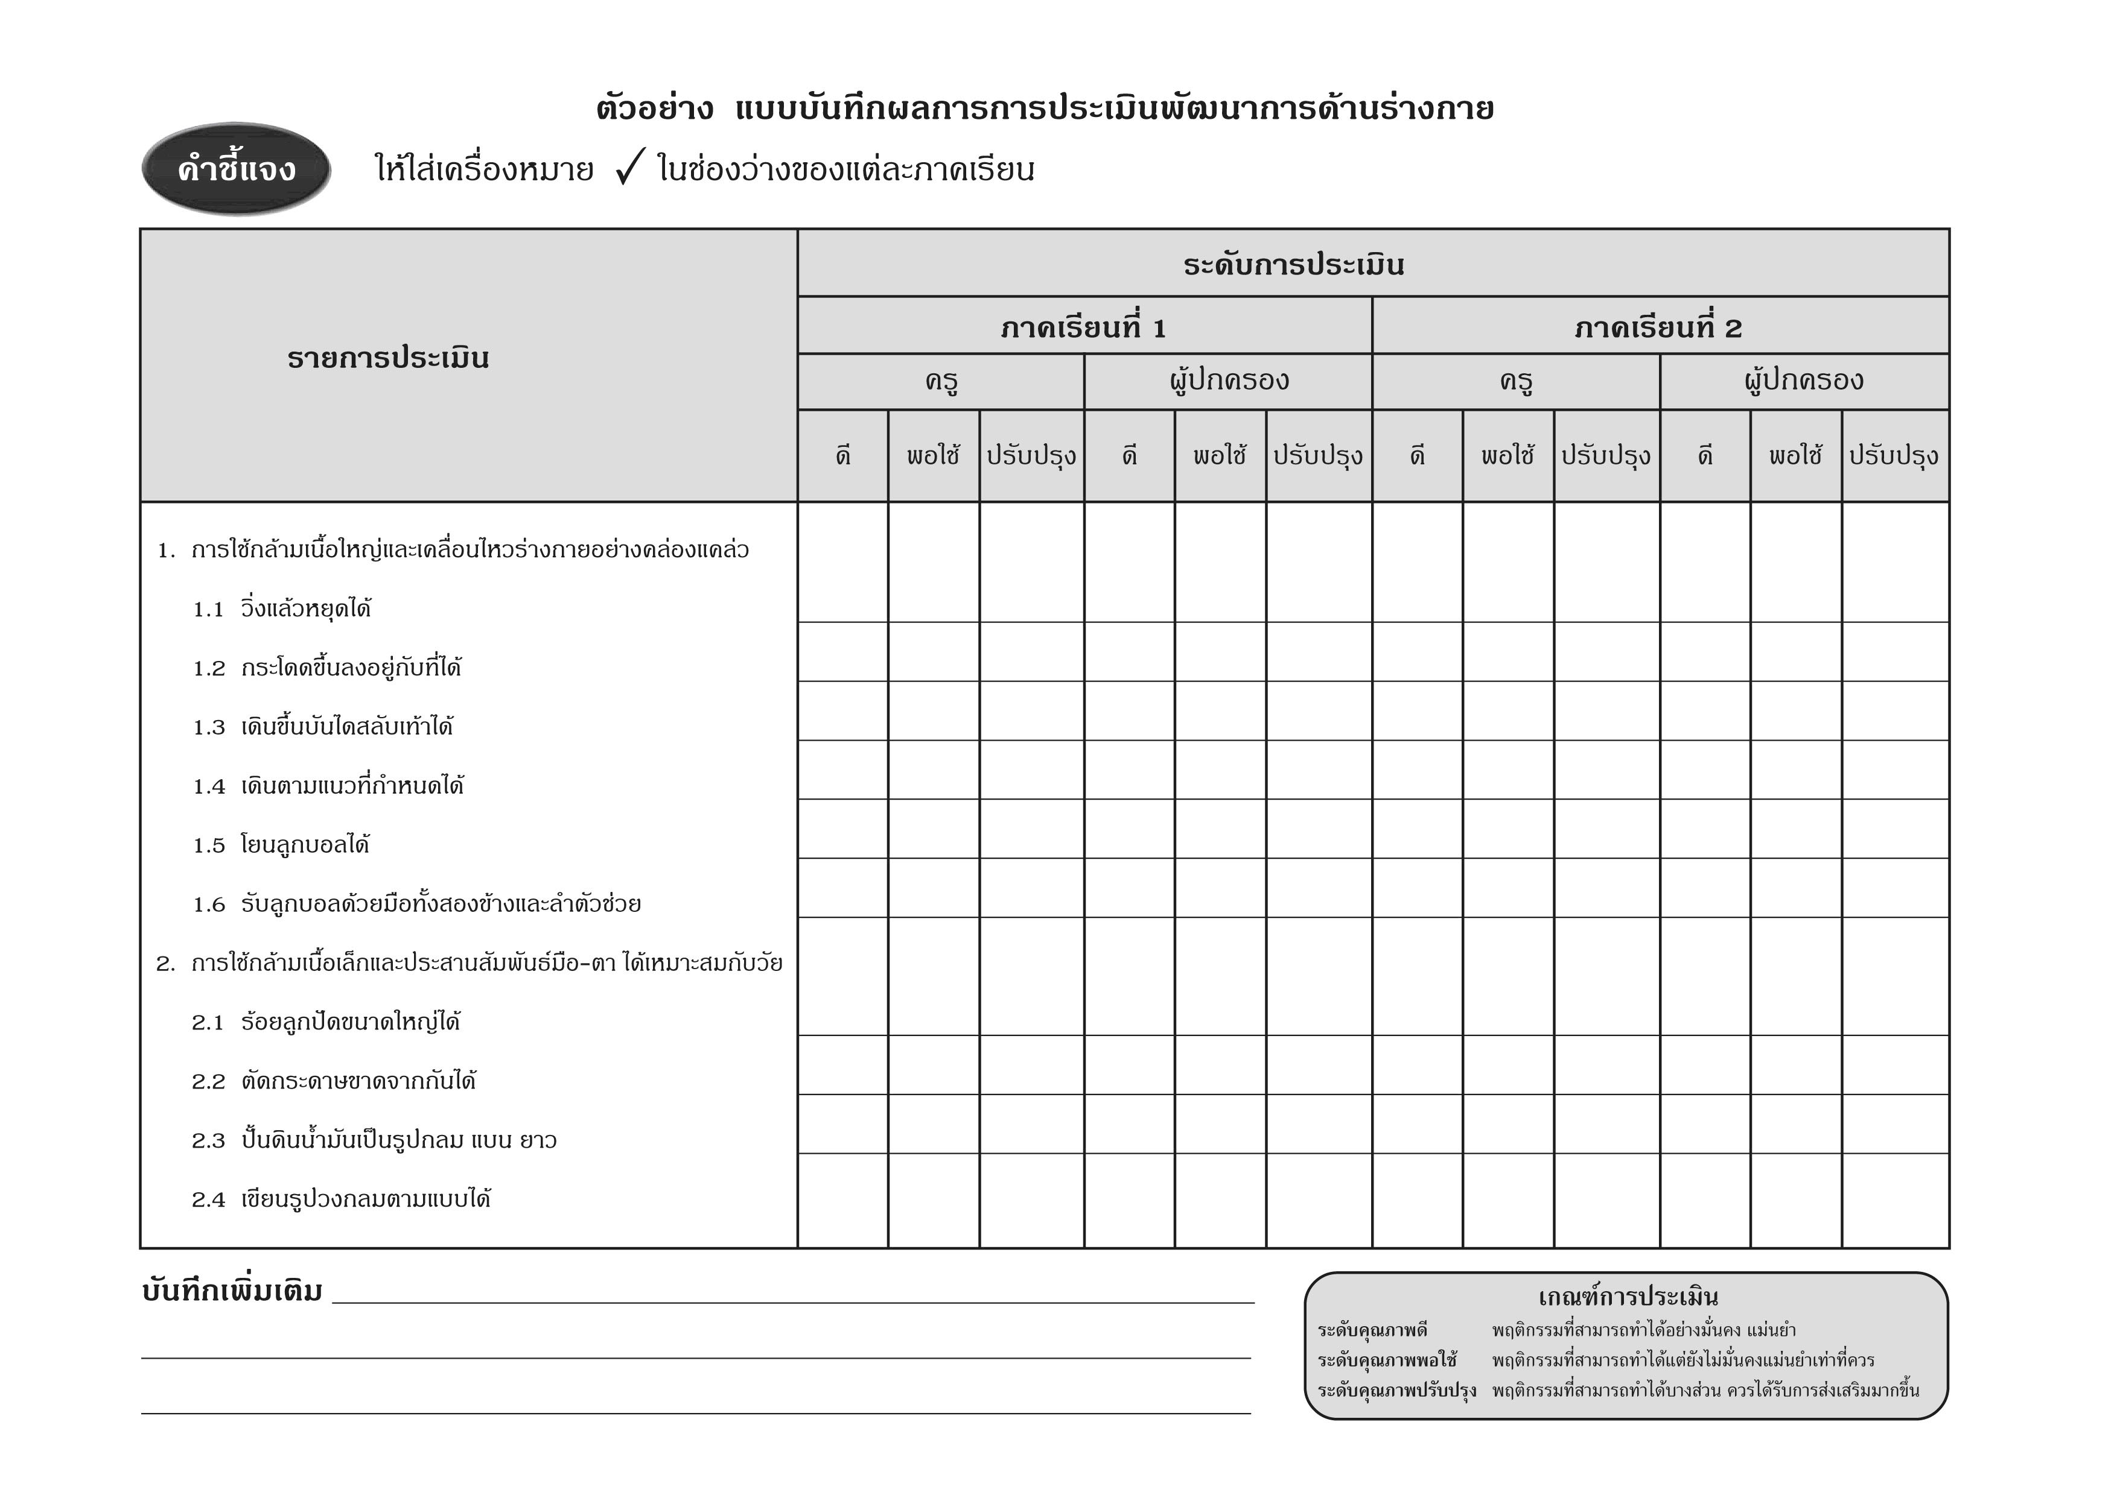
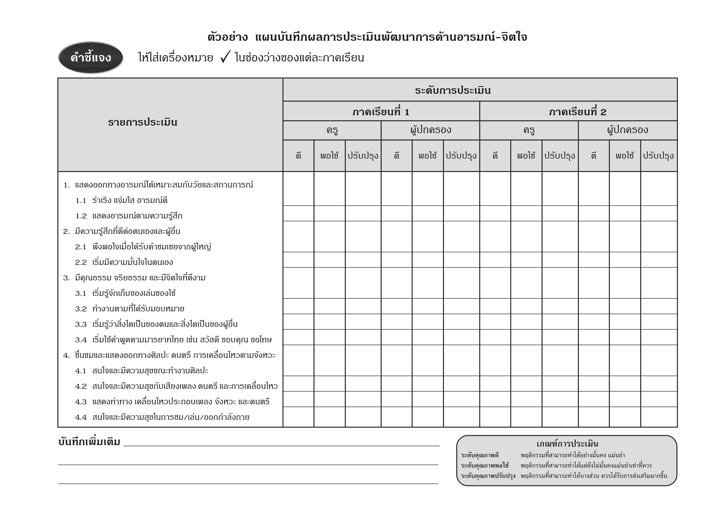
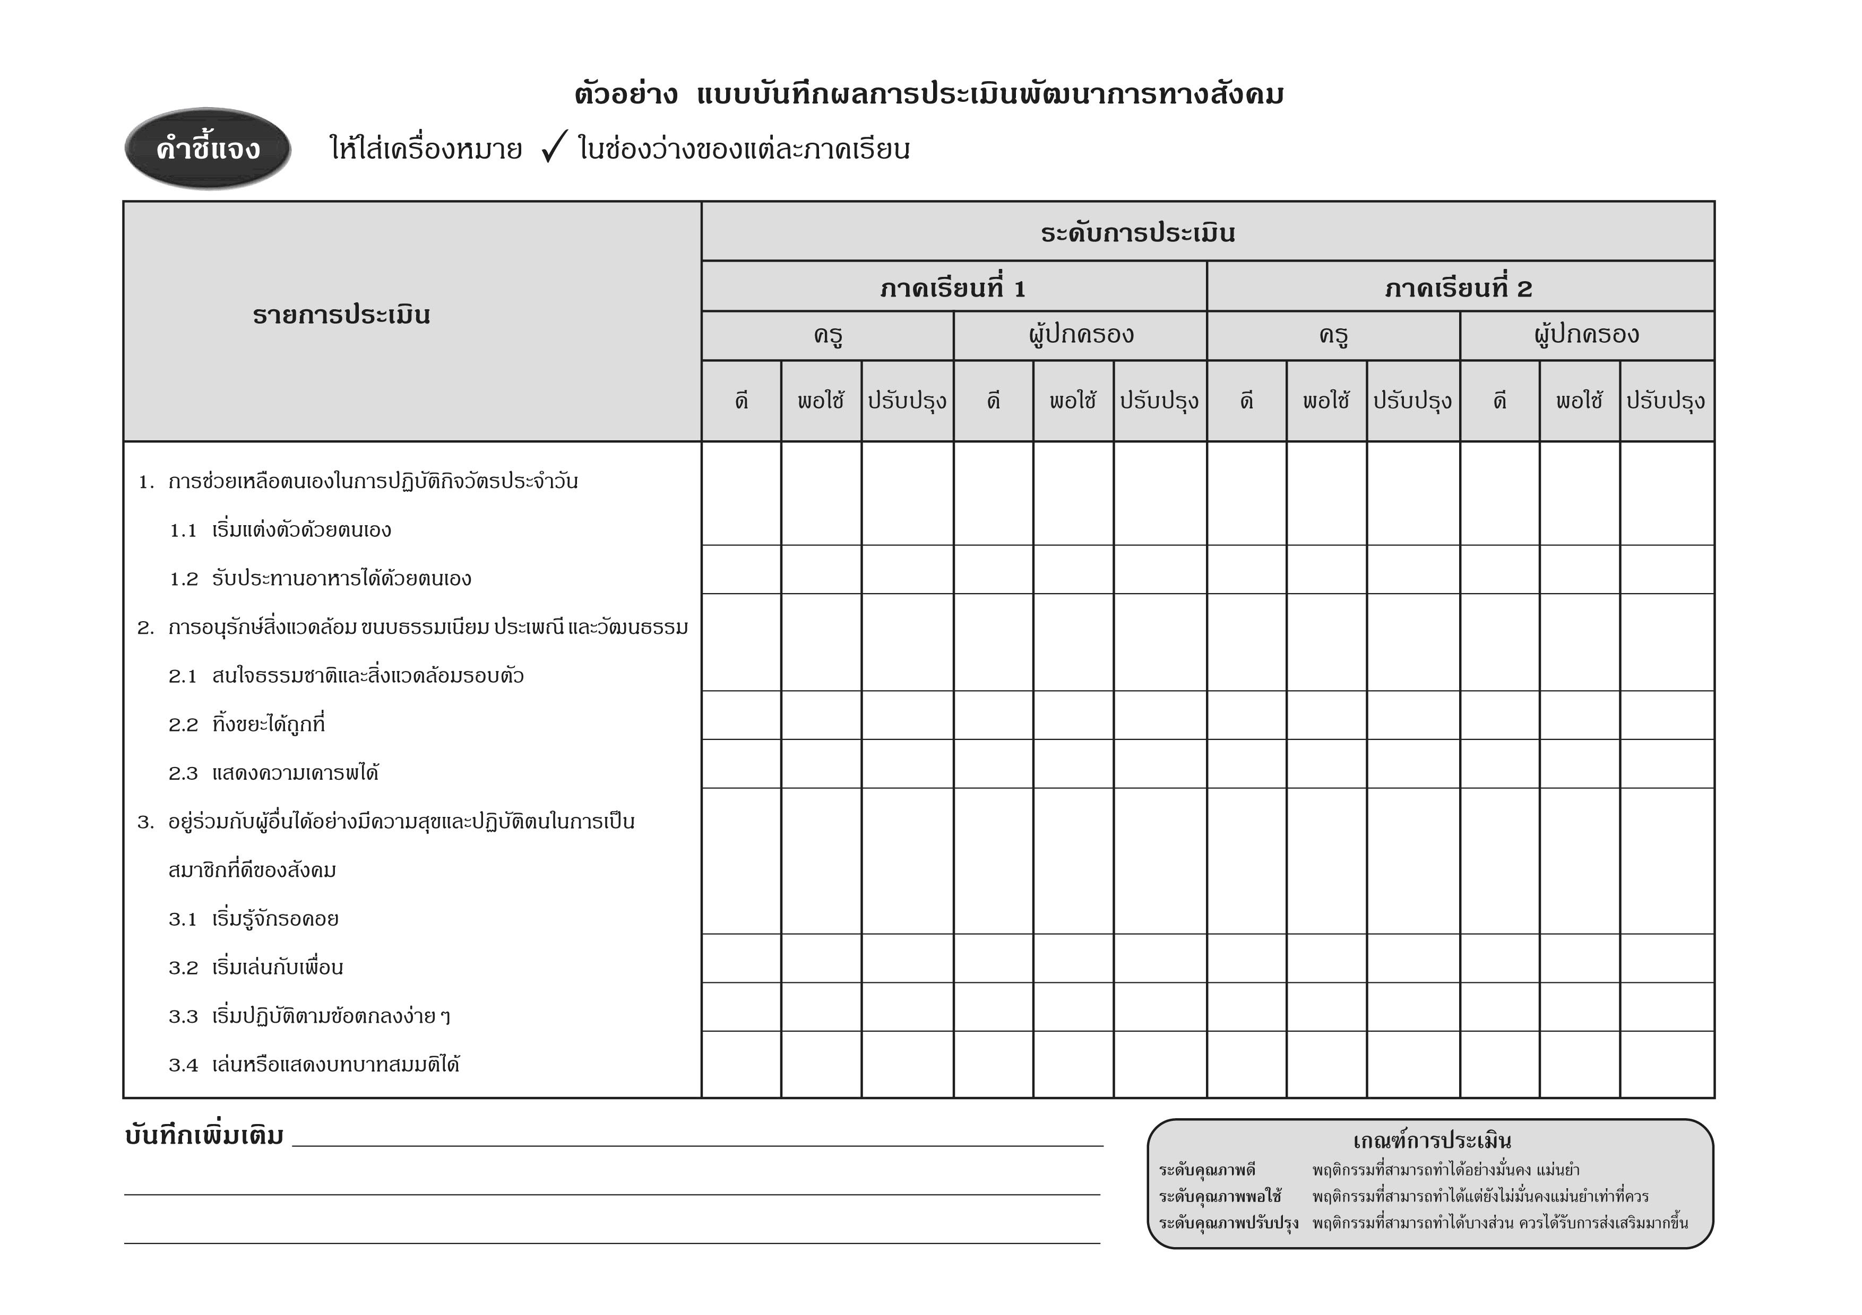
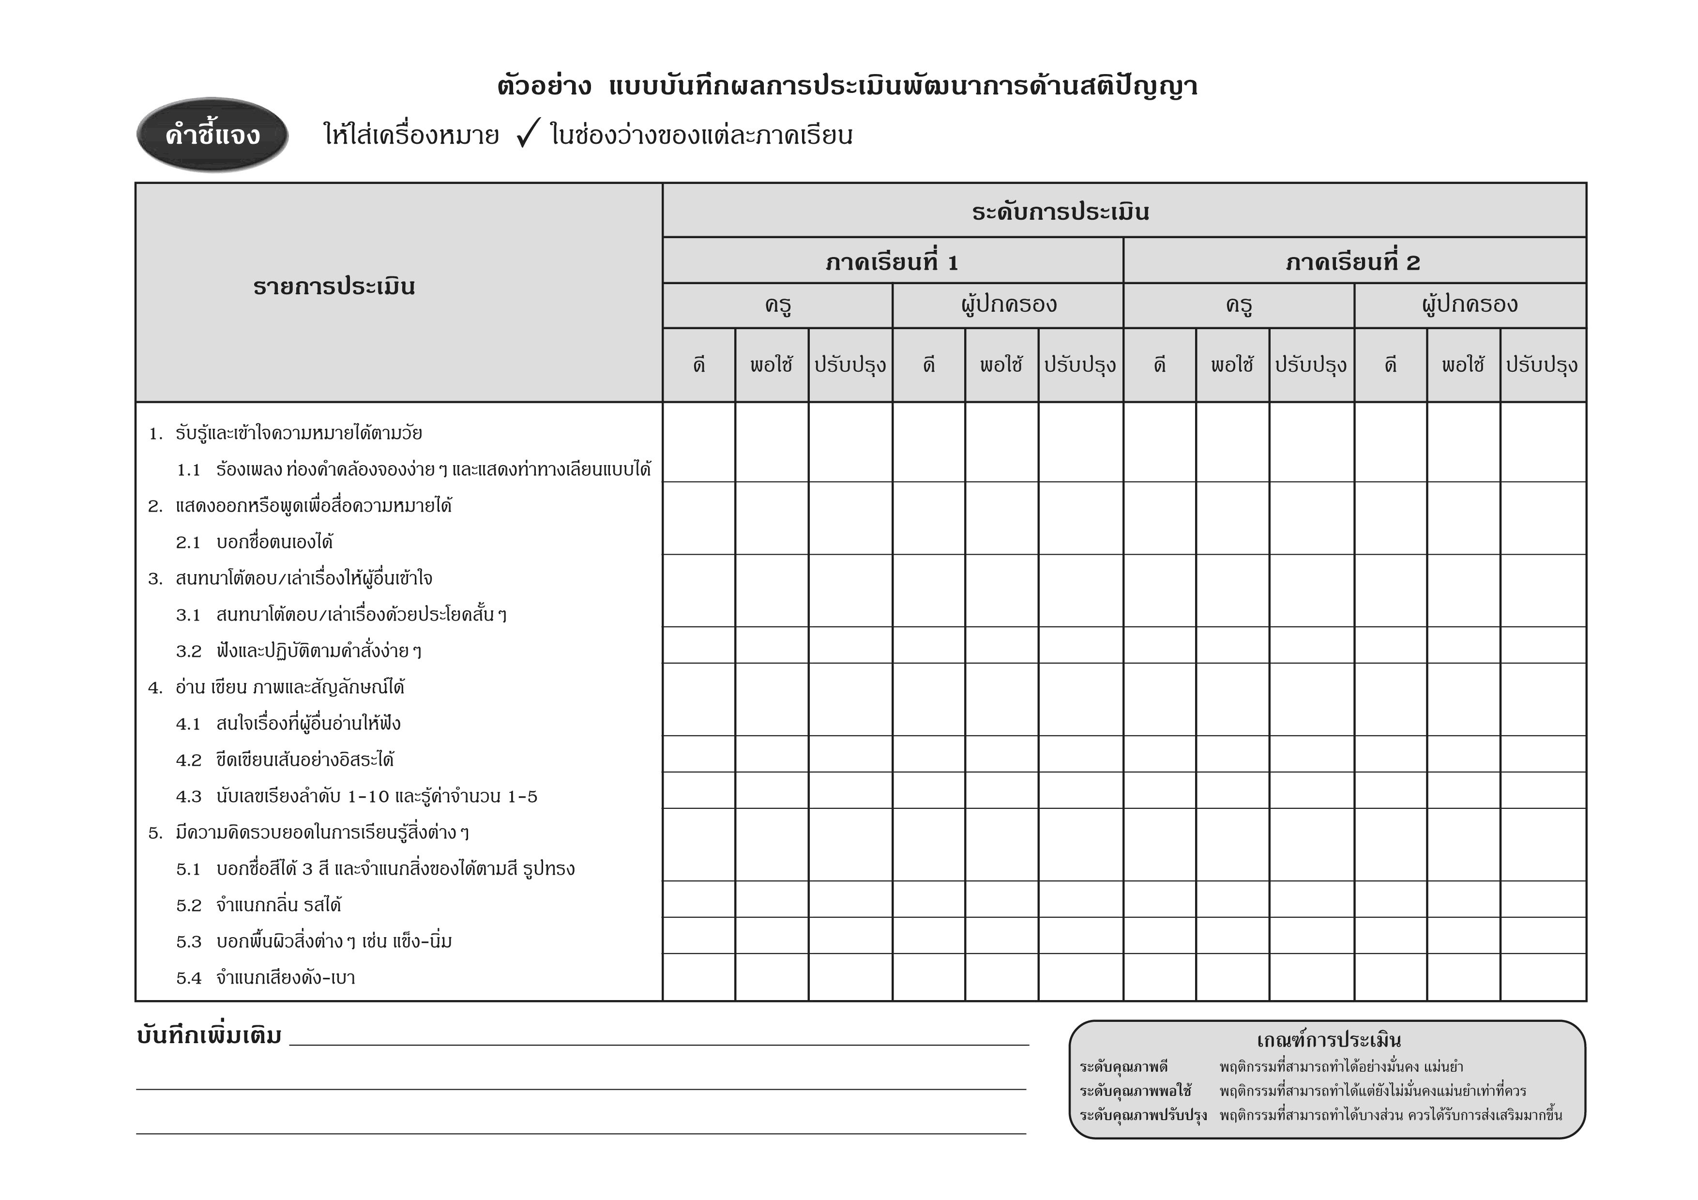
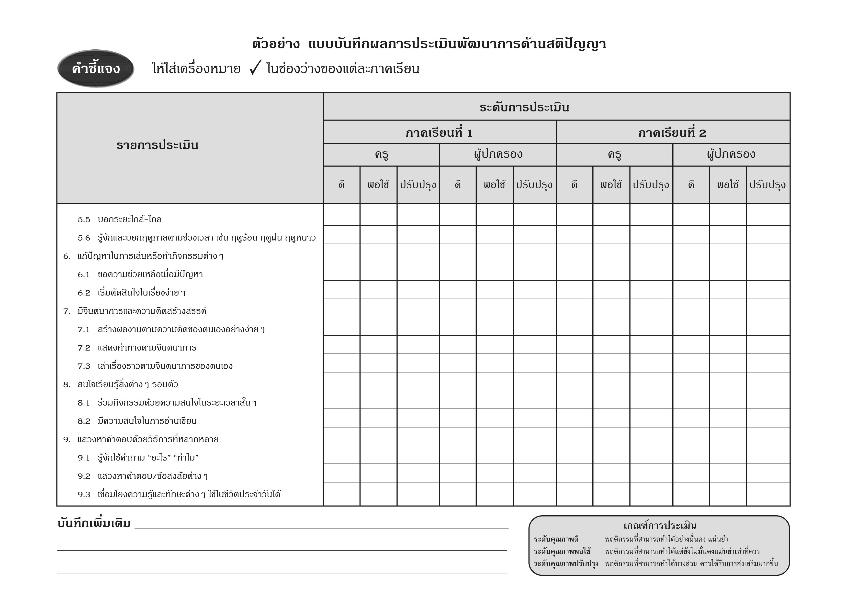
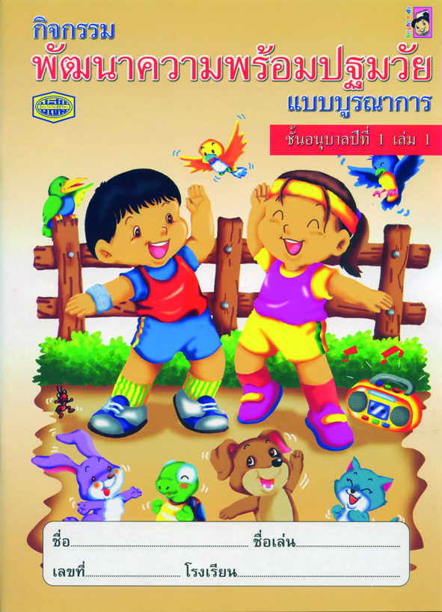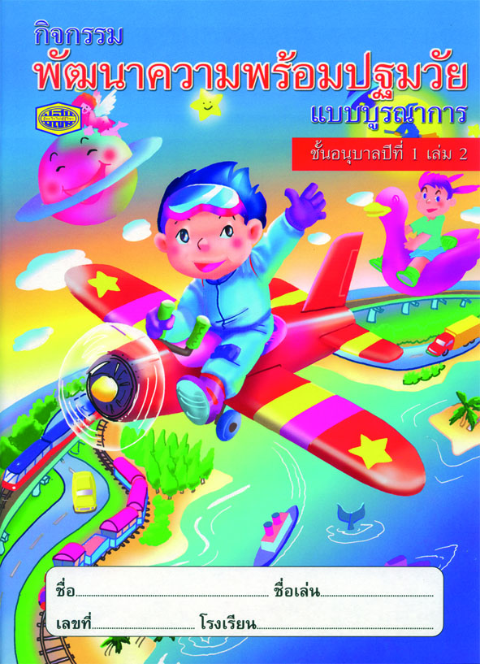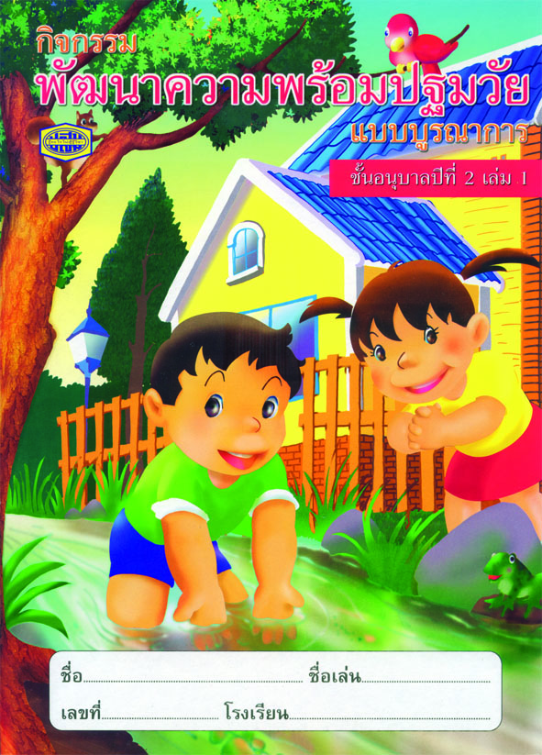
หนังสือกิจกรรมพัฒนาความพร้อมปฐมวัย
แบบบูรณาการ ชั้นอนุบาล 1 เล่ม 1
ณษการ
หนังสือกิจกรรมพัฒนาความพร้อมปฐมวัย
แบบบูรณาการ ชั้นอนุบาล 1 เล่ม 2
ณษการ
หนังสือกิจกรรมพัฒนาความพร้อมปฐมวัย
แบบบูรณาการ ชั้นอนุบาล 2 เล่ม 1
ณษการ
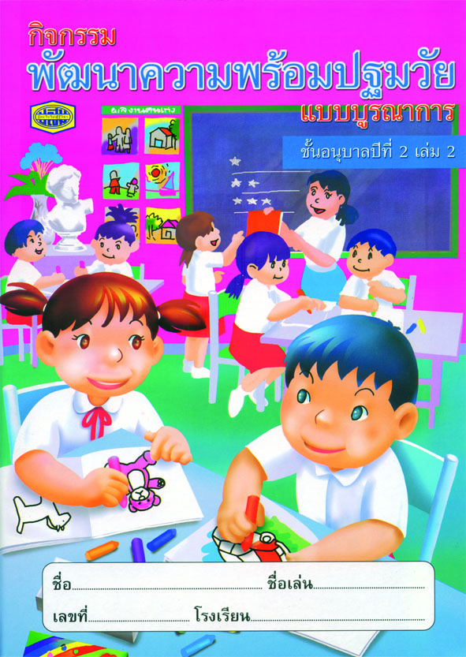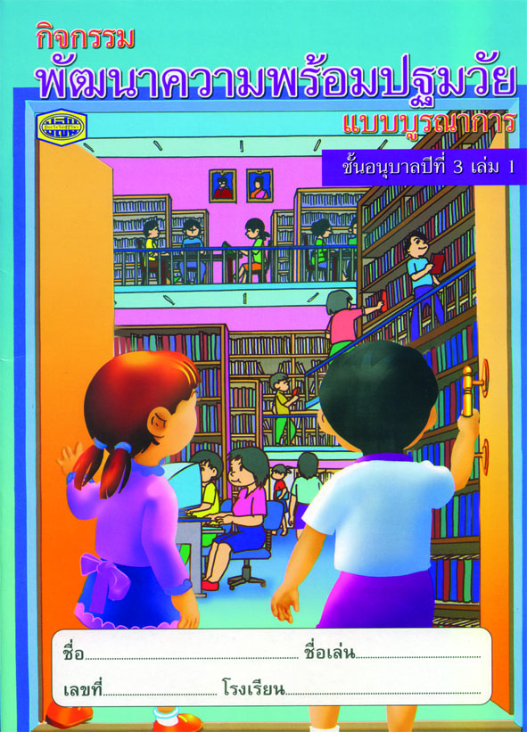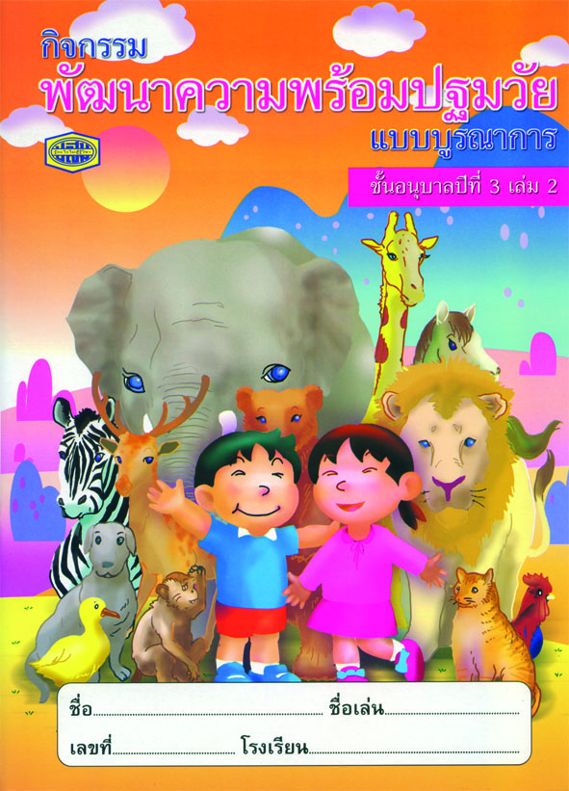
หนังสือกิจกรรมพัฒนาความพร้อมปฐมวัย
แบบบูรณาการ ชั้นอนุบาล 2 เล่ม 2
ณษการ
หนังสือกิจกรรมพัฒนาความพร้อมปฐมวัย
แบบบูรณาการ ชั้นอนุบาล 3 เล่ม 1
ณษการ
หนังสือกิจกรรมพัฒนาความพร้อมปฐมวัย
แบบบูรณาการ ชั้นอนุบาล 3 เล่ม 2
ณษการ

